在单语拆分的时候，在第一行末尾进行拆分，
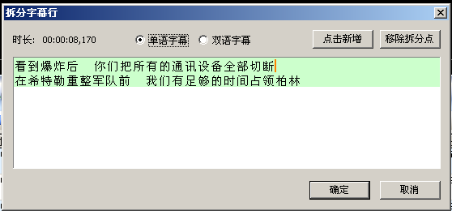

然后拆分的为两行，但是第2行上面有个空行，需要自动删除掉
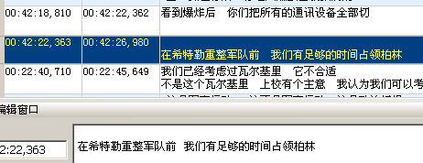
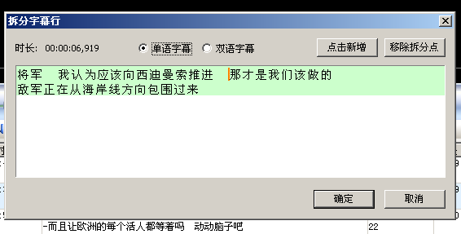

如果我的拆掉点在这里，拆分后丢失字幕：
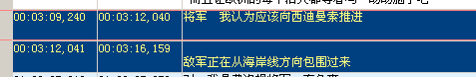
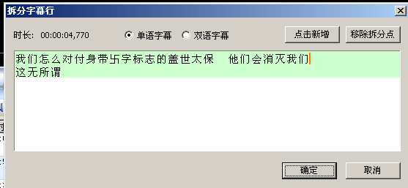
这样提示无法拆分
如果SRT字幕有一个时间轴是没有序号的，他后面的所有时间轴都会不见了。
例子：
7
00:00:15,150 --> 00:00:16,580
你干嘛不直接去问艾可
Why don't you just ask Echo?

00:00:17,130 --> 00:00:17,870
好吧
Oh, that's right.

这样之后，17:130之后的都没了

